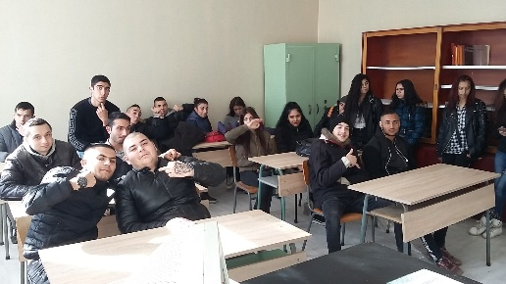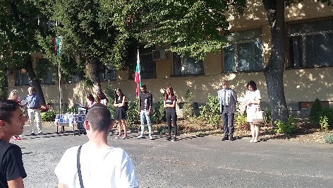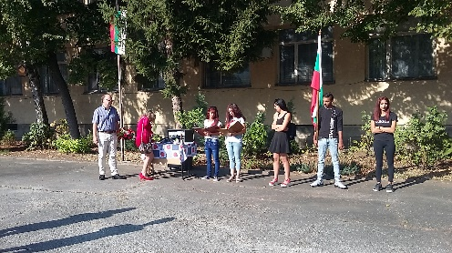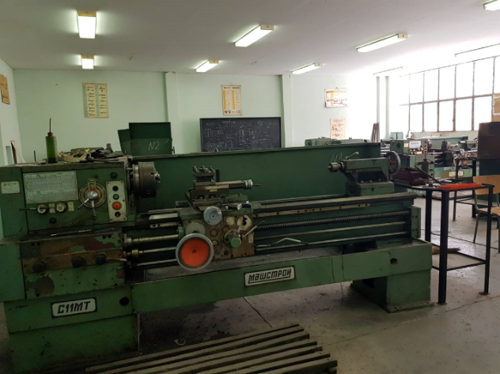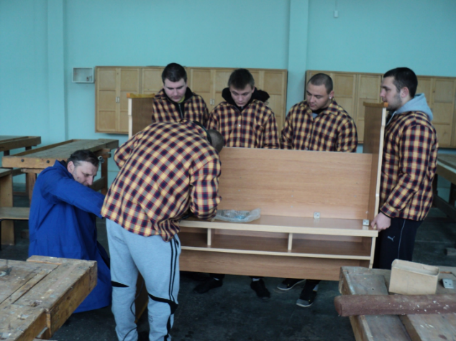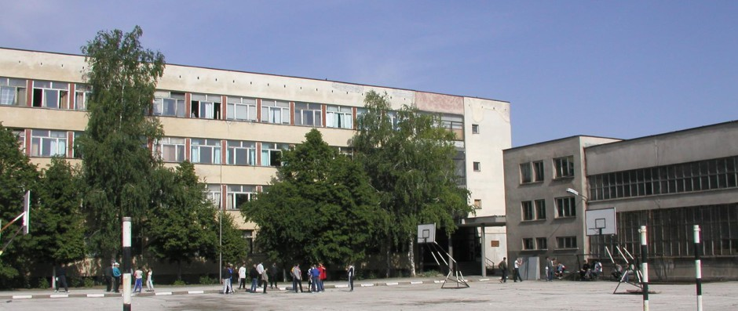

**Професионална гимназия „ Захарий Зограф“**

**Направете правилния избор сега**

За допълнителна информация и контакти:

г. Плевен ул. Гривишко шосе 2 тел: 064/825359, 064/844792 0878717810

e-mail: pgdm.pleven@gmail.com

Уважаеми седмокласници,

През учебната 2021/2022

ПГ „Захарий Зограф“, гр. Плевен

Ще приема ученици след завършен основен етап на образование в две паралелки 8 клас

Професия: Техник-технолог в дървообработване Специалност: Мебелно производство

Професия: Машинен монтьор Специалност: Металообработващи машини

**Срокове**

05.07.2021г. подаване на документи за участие в приема (1 етап)

До 13.07.2021г. обявяване на списъците с приетите ученици от 1 етап

До 16.07.2021 записване на приетите ученици в 1етап или подаване на заявление за участване във втори етап на класиране

До 20.07 обявяване на списъци с приети ученици от 2 етап

До 22.07 записване на приетите ученици в 2 етап

23.07 обявяване на записалите се ученици и обявяване на незаетите места след 2 етап

26-27.07 2021г. подаване на документи за участие в 3 етап на класиране

29.07 обявяваната ученици с приетите ученици на 3 етап

30.07 записване на приетите ученици

До 02

До 10 09 попълване на незаетите места и записване

**Какво предлагам?**

Училището има сключени договори с партниращи фирми

„Адриели“ ЕООД

„Алуком“ АД

„МЕТАКОМ -СЛЗ Инвест“ АД

Участие в национални състезания по професии

Учебен час за организиране и провеждане на спортни дейности – избор на модул (баскетбол, волейбол)

Участие в проектни програми

**Прием в 8 клас за учебната 2021/2022**

ием в 8 клас

за учебната 2021/2022

**Професионална Гимназия „Захарий Зограф“**